**GUÍA No. 4 – INTERDISCIPLINAR (BACHILLERATO)**

**GRADO:** __OCTAVO_

|  |  |  |
| --- | --- | --- |
| **DOCENTE** | **GRUPO** | **E-MAIL** |
| **GUSTAVO GUEVARA PEDRAZA** | 801, 802,803,804 | **gustavoguevarapedraza@gmail.com** |
| **TEMA:**  **TECNOLOGÍA** | **FECHA DE DESARROLLO:**  19 de mayo 2020 | **AREA:**  Tecnología e informática |

|  |  |
| --- | --- |
| **OBEJTIVOS** | **INDICADOR (ES) DE DESEMPEÑO:** |
| Identificar las características de un producto tecnológico. | Relaciona e interpreta la información para contribuir en el análisis y solución de actividades o problemas tecnológicos. |
| **PRODUCTO A ENTREGAR:** la sopa de letras realizada, la tabla clasificación, y desarrollo de preguntas. | |

**ACTIVIDAD:**

|  |  |
| --- | --- |
| **LA TECNOLOGÍA**  Entrarnos en materia sobre la tecnológica, es muy fácil que en nuestros días al escuchar la palabra se nos vengan a la mente el computador, la tabla, el celular, el avión, el carro, entre otros, es válido esto es tecnología, pero si hacemos un poco de historia podemos ver qué.  herramientas del paleolítico.  La actividad tecnológica de la humanidad es tan antigua como el hombre, en los primeros tiempos: los materiales que disponían los hombres eran esencialmente de origen natural, que se utilizaban para lograr los utensilios o las armas.    Es así, que en siglo XVIII surge las primeras máquinas, como es la de vapor época de revolución industrial. Y surgen las tareas a nivel técnico en procesos que debe cumplir etapas. Por consiguiente se puede decir que la **TECNOLOGÍA** es un conjunto de conocimientos y técnicas que, aplicados de forma lógica y ordenada, | permiten al ser humano modificar su entorno material o virtual para satisfacer sus necesidades.  Al solucionar la necesidad damos cuenta, del termino **artefacto,** obra diseñada para desempeñar una tarea específica, por lo tanto, un **artefacto tecnológico** se considera como el dispositivo concebidos y creado por el hombre de manera deliberada para solventar necesidades o facilitar ciertas tareas, empleando para su construcción y funcionamiento las virtudes de la técnica y la ciencia.  **Artefacto tecnológico,** se infiere que este es un objeto u obra manual realizada con un propósito o función técnicas especifica aplicando la tecnología. En su transcurrir y operación en el tiempo, se puede decir que es la vida útil. Ejemplo de artefactos Computadora, Celular, Teléfono, GPS, Televisión, Automóvil, Avión, Cohete, Lanzamisiles, Pistola, por mencionar algunos.    En nuestros días cada vez se ven más, y más especializados.Los Artefactos o Dispositivos Tecnológicos – Mayde Vasquez  Nota: imágenes tomadas de internet. |

**ACTIVIDAD No 1. Realiza la sopa de letras de concepto tecnológico con colores claros diferentes.**

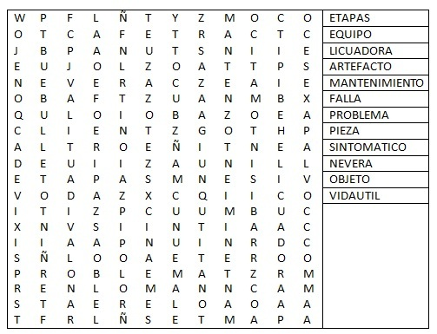

**ACTIVIDAD No 2. Clasificar marcando con una x los siguientes elementos si se trata de artefacto tecnológico o no artefacto tecnológico (Ver el ejemplo de la primera fila en amarillo):**

|  |  |  |  |
| --- | --- | --- | --- |
|  | **Elemento u objeto** | **Artefacto tecnológico** | **Artefacto no tecnológico** |
| **0** | **La calculadora** | **x** |  |
| **1** | **La manzana** |  |  |
| **2** | **El cuaderno** |  |  |
| **3** | **El esfero** |  |  |
| **4** | **La uva** |  |  |
| **5** | **El morral** |  |  |
| **6** | **El huevo** |  |  |
| **7** | **El celular** |  |  |
| **8** | **La escuadra** |  |  |
| **9** | **El tajalápiz** |  |  |
| **10** | **El pollo** |  |  |

**ACTIVIDAD No 3. De respuesta a los siguientes interrogantes:**

3.1. ¿Cual es el artefacto tecnologico mas utilizado por usted?. ____________________________

3.2. ¿Nombre el dueño?. __________________________________________________________

3.3. ¿ Cual es el artefacto tecnologico más utilizado por la familia?. _________________________

3.4 ¿Nombre a quien pertenece?.____________________________________________________

3.3. ¿Cuantas veces se ha bañado las manitas hoy? ______________________________________

Buenas suerte en su desarrollo, puede trabajaarlo en una hoja en blanco y enviar fotos e igual que los trabajos anteriores.

|  |  |
| --- | --- |
| **ESTUDIANTE:____________________________________________** | **GRUPO: 80__________** |